ETHERY A JEJICH SIRNÉ OBDOBY

Působením minerálních kyselin na alkoholy za vyšších teplot vznikají kyslíkaté deriváty obecného vzorce R-O-R. Tyto sloučeniny nazýváme ethery a teoreticky je můžeme považovat za dialkyl- nebo diarylderiváty vody:

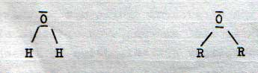
Podobně odvodíme od sulfanu sirné obdoby etherů – thioethery:

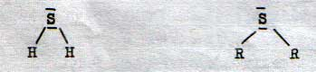

Názvoslovná pravidla etherů a jejich sirných obdob

Názvy etherů se tvoří tak, že název skupiny R-O-, zvaný alkoxyskupina se přiřadí k názvu uhlovodíku odpovídajícímu druhému, nadřazenému zbytku uhlovodíku:

CH₃-O-C₂H₅ C₂H₅-O-C₂H₅
methoxyethan ethoxyethan

Názvy etherů lze však vytvořit také pomocí názvů zbytků uhlovodíků. Názvy zbytků se řadí abecedně a jsou spojeny s podstatným jménem ether:

CH₃-O-CH₃ CH₃-O-C₂H₅
dimethylether ethylmethylether

Deriváty sulfanu jsou vlastně sulfidy, proto také sloučeniny obecného vzorce R-S-R nazýváme sulfidy. Názvy sulfidů tvoříme předponou alkylthio- nebo arylthio- spojenou s názvem uhlovodíku nebo skupinami R s podstatným jménem sulfid:

C₂H₅-S-C₂H₅ diethylsulfid nebo ethylthioethan

U cyklických etherů (nebo thioetherů) je atom kyslíku (síry) součástí cyklu, takže tyto sloučeniny jsou heterocyklickými látkami:

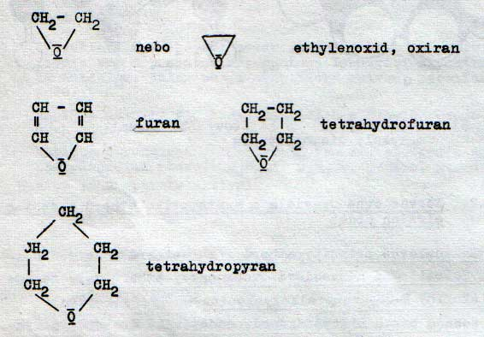

Cyklickou obdobou furanu obsahující atom síry je thiofen:

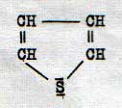

METODY ZÍSKÁVÁNÍ ETHERŮ

- reakce alkoholů s minerálními kyselinami:

$${\text{CH}}_{3}\text{OH}\vec{H^{+}}{\text{CH}}_{3}−O−{\text{CH}}_{3}+H_{2}O$$

- alkylace alkoholátů nebo fenolátů halogenderivátem:

$${\text{CH}}_{3}−O^{−}{\text{Na}}^{+}+{\text{CH}}_{3}−{\text{CH}}_{2}−\text{Br}→{\text{CH}}_{3}−O−{\text{CH}}_{2}−{\text{CH}}_{3}+\text{NaBr}$$
methanolát sodný + bromethan -> methoxyethan + bromid sodný

FYZIKÁLNÍ VLASTNOSTI ETHERŮ

První člen homologické řady alifatických nasycených etherů methoxymethan (dimethylether) je plyn, počínaje ethoxyetanem (diethyletherem) jsou to již látky kapalné a nejvyšší členy jsou látky tuhé.

Teploty tání etherů jsou ve srovnání s teplotami tání alkoholů podstatně nižší, protože molekuly etherů nemohou tvořit vodíkové vazby. Hodnotami teplot tání a varu se ethery mnohem více podobají alkanům.

S vodou se převážná většina etherů nemísí, dobře se mísí s organickými rozpouštědly. Kapalné ethery jsou výbornými rozpouštědly mnoha organických látek (tuky, barviva, pryskyřice, plasty, minerální oleje, dehet atd.), proto se užívají jako extrakční činidla.

Nevýhodou etherů je jejich hořlavost, těkavost a tvorba nebezpečně výbušných směsí se vzduchem.

Ethery mají typickou vůni a typický je také jejich narkotický účinek.

PŘEHLED ZÁSTUPCŮ ETHERŮ

Ethoxyethan, diethylether, ether C₂H₅-O-C₂H₅ je vysoce hořlavý. Používá se jako rozpouštědlo a extrakční činidlo. Hofmanské kapky jsou směsí etheru s ethanolem v poměru 1:3. Dříve se používal jako anestetikum.

